**Web dynamique TD 1**

* 1. Installation de l’environnement

App : Contiens le contrôleur et la vue

Conf : le fichier de configuration

Lib : Ce fichier n’est pas présent

Public : contient les fichier images du site, le java et le ccs

Test : contiens également un contrôleur test

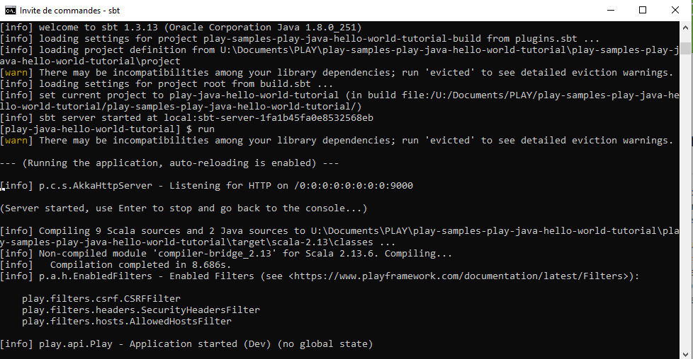

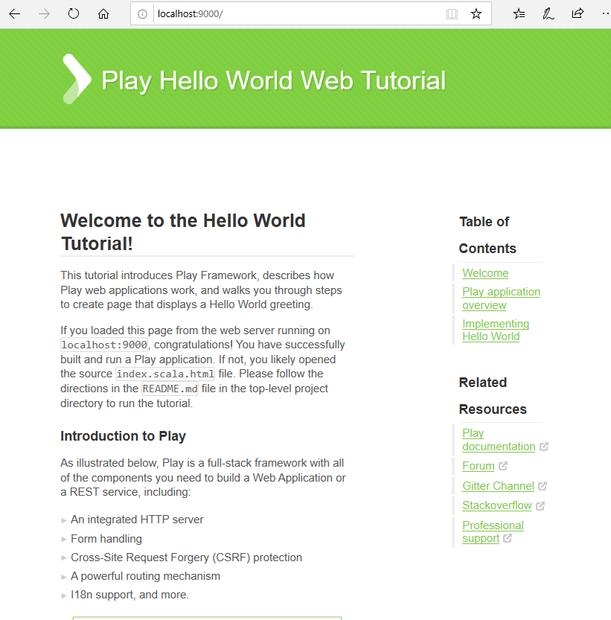

Les fichiers .class sont situé dans le dossier config-classes disponible avec le chemin. \play-samples-play-java-hello-world-tutorial\play-samples-play-java-hello-world-tutorial\project\project\target\config-classes

Trois caractères non reconnus : é, €, œ

Voici l’interface routes

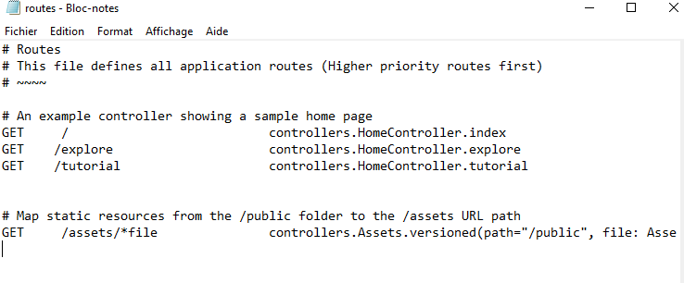

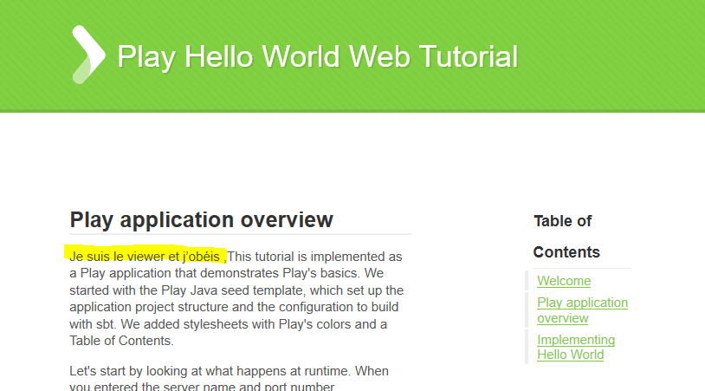

L’aspect statique est l’aspect html qui est reste la même peux importe l’utilisateur qui ouvre la page.

La méthode render() Envoie le contenu du contrôle serveur à un objet HtmlTextWriter, qui écrit le contenu à rendre sur le client.

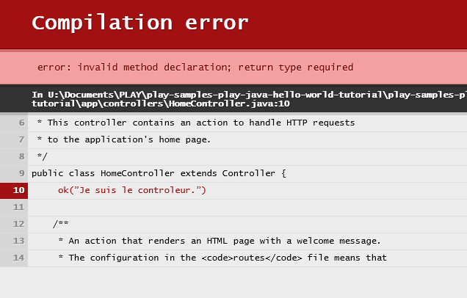

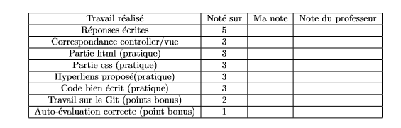

1

2

/

/

/

3

3

4.5